**SINTESE DE TRANSFERÊNCIA**

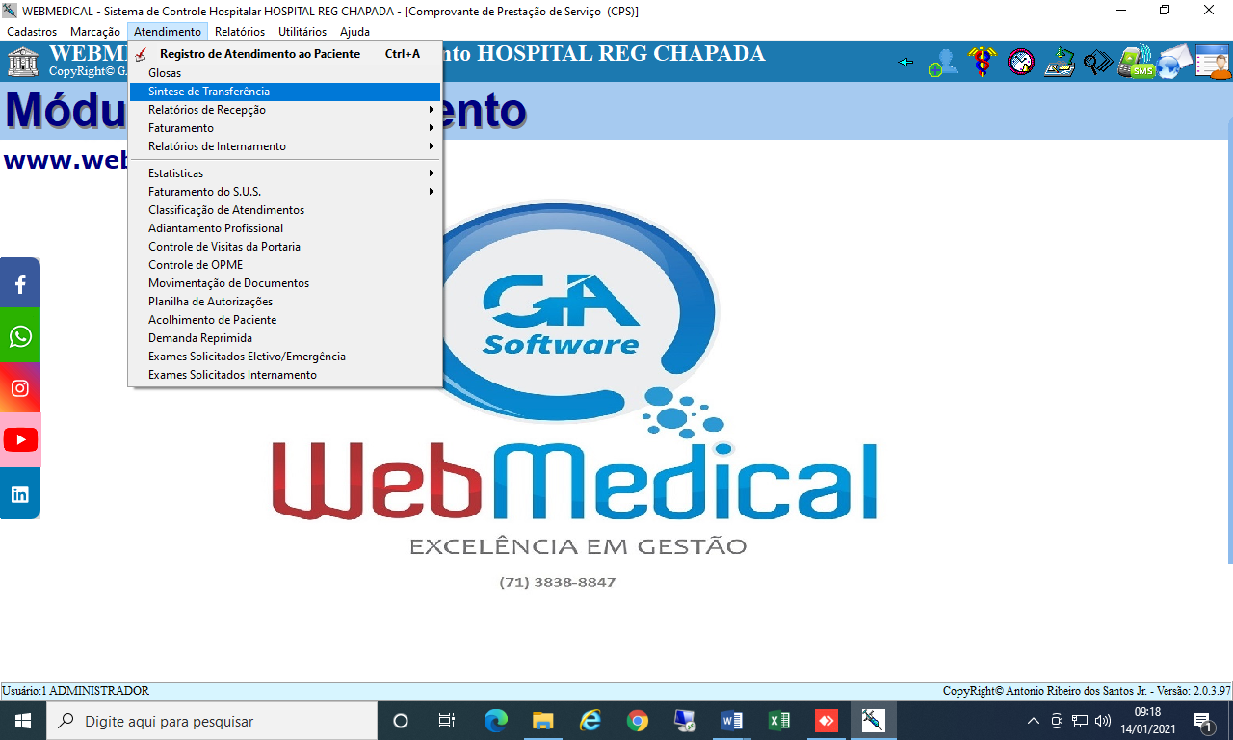

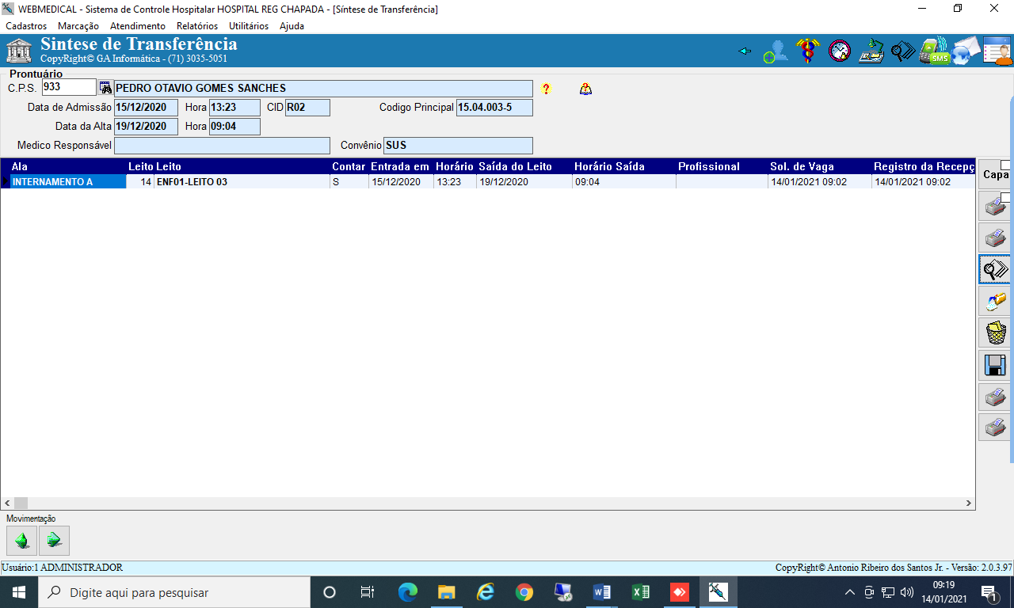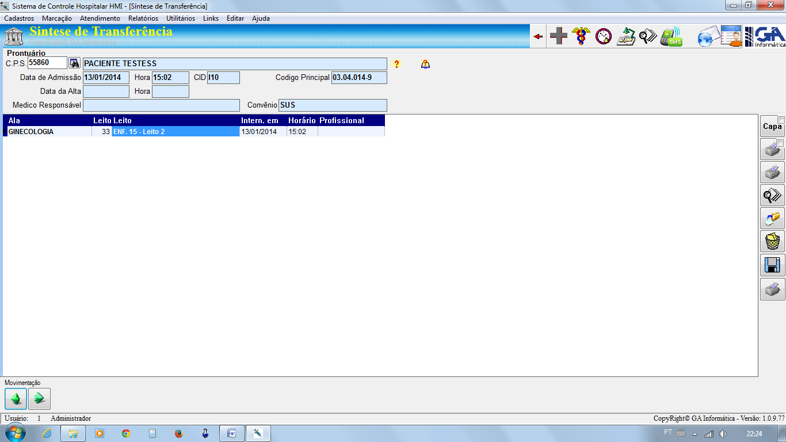

Digite numero da Cps para localizar paciente ou Clique me mapa de ocupação conforme modelo abaixo. Clique duplo em cima nome do paciente aparecer na tela.

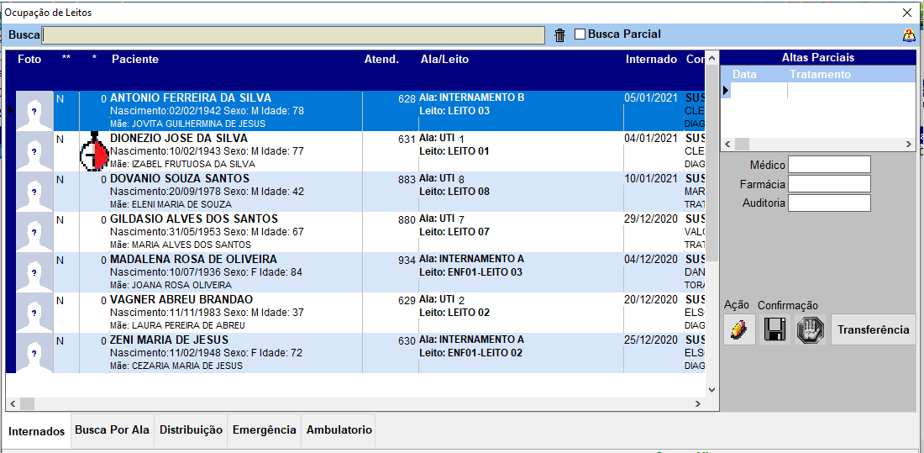

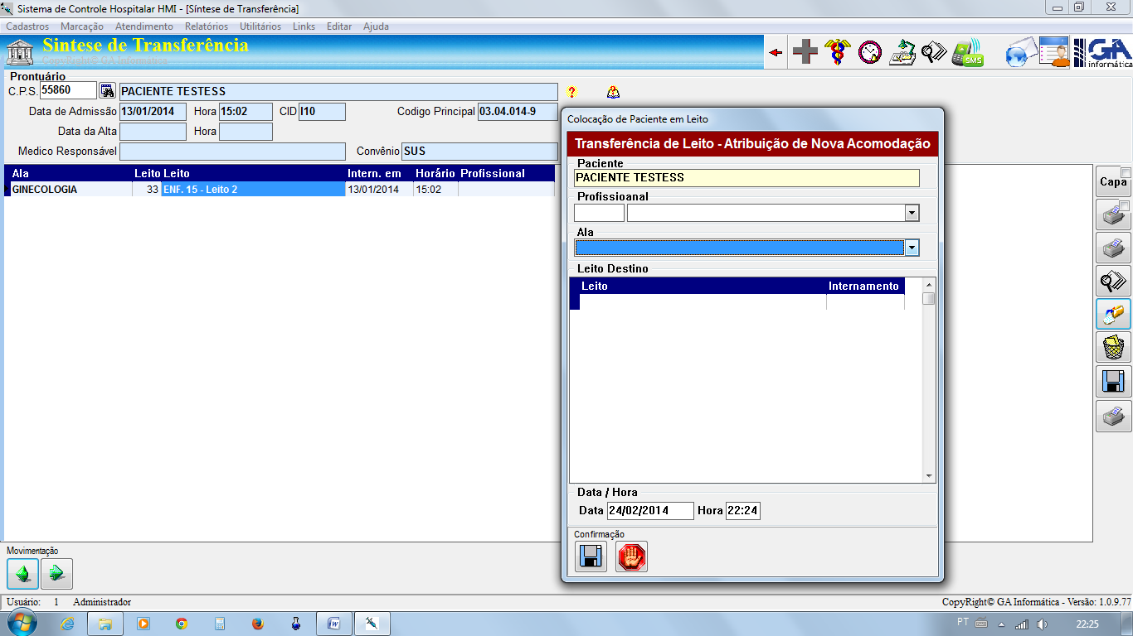

01

Clique no ícone indicado para abrir tela para fazer transferência.

Informe Ala e depois Leito onde paciente vai ser transferido. Clique no disquete para grava o registro

**SINTESE DE TRANSFERÊNCIA NO SYSMEDIC**

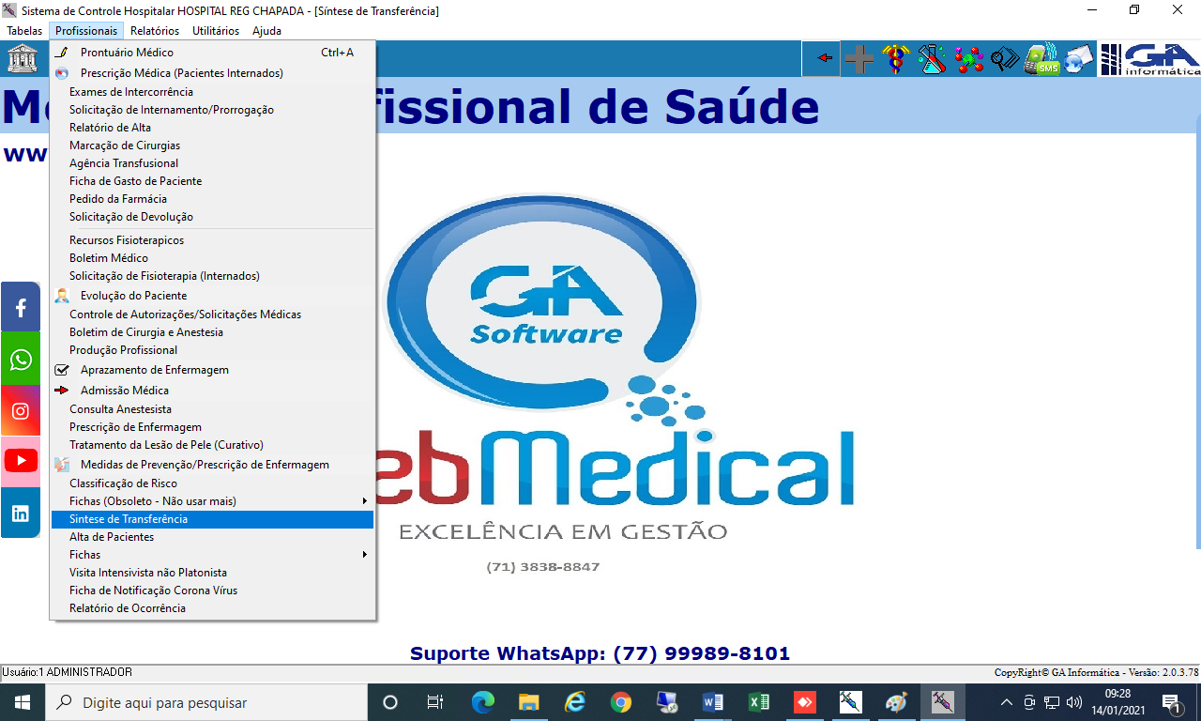

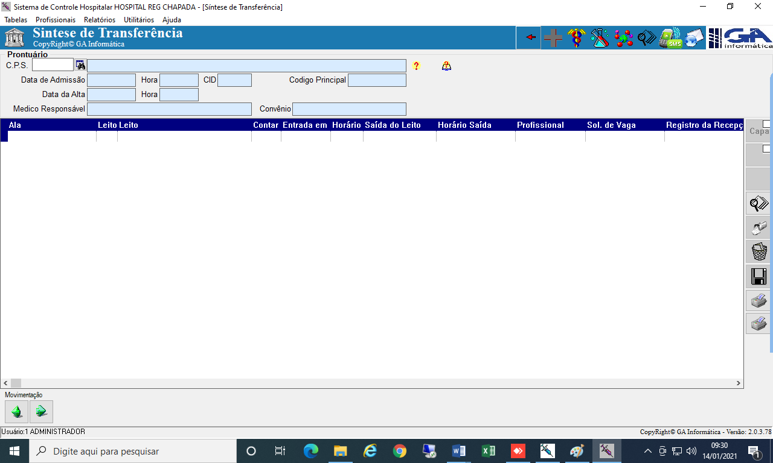

Veja imagem 01 é mesmo processo de transferência no sysmedic

Digite numero da Cps para localizar paciente ou Clique me mapa de ocupação conforme modelo abaixo. Clique duplo em cima nome do paciente aparecer na tela.